Тема урока: Инструментальный ринг.
Цель:
- Обобщить и закрепить знания учащихся в ходе игры «Инструментальный ринг» и выяснить степень усвоения пройденного материала.
- Развивать творческие способности. Умение быстро и правильно отвечать на вопросы. Выполнять задания в группах.
- Воспитывать чувство коллективизма. Учить воспринимать и понимать музыкальный мир.
Тип урока : Игра.
Оборудование урока: Слайдовая презентация, картинки музыкальных инструментов, портреты композиторов, карточки, Т.С.О. компьютер, магнитофон.
- Организационный момент:
На уроке не скучаем
Мы сегодня поиграем
И станцуем и споем
И расскажем обо всем!
- Сообщение темы и цели урока.
Учитель -Добрый день уважаемые ребята и гости. Сегодня у нас с вами пройдет необычный урок – игра, где все вы сможете продемонстрировать свои знания, полученные на наших уроках музыки. В игре будут принимать участие две команды, а за игрой будут наблюдать наши гости. Пожелаем всем игрокам удачной игры, и пусть победят сильнейшие и умнейшие!
- Игра «Инструментальный ринг»
Учитель: Итак, мы начинаем! Сегодня у нас будут играть 2 команды. Команда «Скрипачи» и команда «Домбристы», и конечно же мы начнем нашу игру с представления команд. Команда Скрипачей, вам слово.
(все этапы игры отражены на слайдах)
Капитан команды – Настя и наш девиз
« Я, ты, он, она,
Мы скрипичная семья,
Мы смычком проведем
Лучше всех играть начнем!
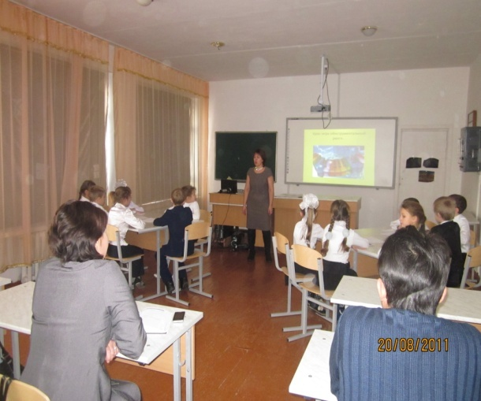
Учитель: Очень интересное начало, и мы ждем представление второй команды
Капитан команды –Алиша и наш девиз
«Мы домбристы
Просто класс!
Мы сыграем лучше вас!
Инструмент наш впереди
Ничего, что две струны!»
Учитель: Команды представились и можем приступать к самой игре. Мы прошли очень интересную тему, и сегодня станет всем понятно, как вы освоили довольно таки сложный музыкальный материал. Итак, я объявляю первый конкурс. Все результаты я попрошу фиксировать мою помощницу и в конце урока, мы определим самую лучшую группу игроков.
Задание №1.
Назовите и запишите на доске по две основные группы инструментов.
- дети отвечают и записывают в таблицу ответы.
Учитель: Молодцы, вы справились с первым заданием, и мы приступаем ко второму заданию.
Задание №2.( на слайдах предоставлены инструменты – струнные, смычковые, ударные, духовые)
Заполните таблицу, впишите в каждую графу по четыре инструмента по групповой принадлежности. Начали!
-дети выполняют задание. По очереди записывая инструменты
Учитель: Давайте проверим. Ну что же, и с этим заданием вы справились хорошо.
А я предлагаю вашему вниманию следующее задание.
Задание №3
Посмотрите внимательно на слайды, здесь вашему вниманию представлены инструменты разных народов, вам нужно будет выписать инструменты только казахского народа. Приступайте!
-дети выполняют задание и зачитывают ответ. Учитель проверяет.
Учитель: Очень приятно ребята, что вы так хорошо знаете инструменты казахского (русского) народа. Ну а теперь, самое время пригласить к нам капитанов для выполнения особого капитанского задания.
Задание №4. Конкурс капитанов.
Учитель: Вот вам карточки, прочитайте внимательно и выберите правильный ответ из трех предложенных ответов.
-капитаны читают, думают и отвечают на вопрос.
Учитель: Оценим ответы капитанов. Будем считать, что наши капитаны справились со своим заданием. Я думаю, что можно смело объявить музыкальную паузу, приглашаю наши команды для исполнения песни «Вот была бы благодать!
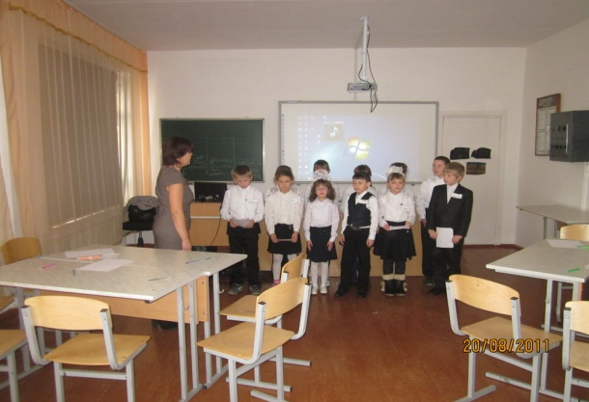
Музыкальная пауза - дети хором исполняют песню. «Вот была бы благодать!» сл. М Пляцковского музыка Б. Савельева.

Учитель: Сейчас ребята я проведу с вами слуховой диктант.
Задание № 5 – Слуховой диктант
Каждой команде я предлагаю прослушать фрагмент произведения и определить солирующий инструмент.
Итак, первыми будут отвечать Скрипачи.
-звучит фрагмент музыкального произведения М.И. Глинки «Камаринская» - солистка- балалайка.
- дети отвечают-
Учитель: А теперь прозвучит фрагмент музыкального произведения для второй группы.
- «Менін Қазақстан» - солистка – домбра.(на усмотрение учителя)
-дети слушают и отвечают-
Учитель: И вы все блестяще справились и с этим заданием. И самое время проверить ваше домашнее задание.
Задание № 6
Вам нужно было дома придумать рассказ про инструмент, описать его, только при этом не называть его, а соперникам по вашему рассказу нужно будет отгадать название инструмента.
Пусть первыми начинает команда Домбристов.
-каманды читаю свои рассказы и отгадывают инструменты-
---дополнительно-
Учитель: Молодцы! И мы переходим к завершающему заданию
Задание №7 Загадки.
Каждой команде я загадаю по три загадки, будьте внимательны – мы начинаем!

№ 1 - скрипачи
Звенит струна, поет она,
И песня всем ее слышна.
Шесть струн играют что угодно,
А инструмент тот вечно модный.
Он никогда не станет старым.
Тот инструмент зовем... (гитарой)
№2 - домбристы
Три струны, играет звонко
Инструмент тот — «треуголка».
Поскорее узнавай-ка,
Что же это? (Балалайка)
№3 -скрипачи
Мы на сцене выступали,
Мы играли на рояле,
Третий класс нам танцевал,
Пятый класс маршировал.
Песни пели и плясали;
Нам оценки выставляли
Из жюри потом эксперты.
Любим школьные... (концерты)
№ 4-скрипачи
Песню запоем все вместе,
Зазвучит по школе песня.
Складно, слаженно и дружно.
Вместе петь, ребята, нужно.
Песней полон коридор —
Так старается наш... (хор)
№ 5-домбристы
Коллектив музыкантов, что вместе играют,
И музыку вместе они исполняют.
Бывает он струнный и духовой,
Эстрадный, народный и всякий другой. (Оркестр)
№ 6 -скрипачи
Все герои спектакля на сцене танцуют –
Не поют, не играют и не рисуют...
Прекраснее спектакля в театрах нет,
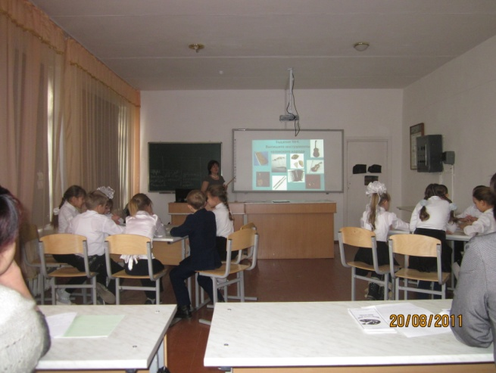
А называется он просто — ... (балет)

4. Итог урока – игры: Учитель -
Вы все молодцы, потрудились на славу,
И вам я оценки поставлю в награду.
«Пятерки» конечно, вы все заслужили,
Вы все молодцы, и всем вам спасибо!

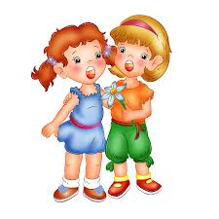

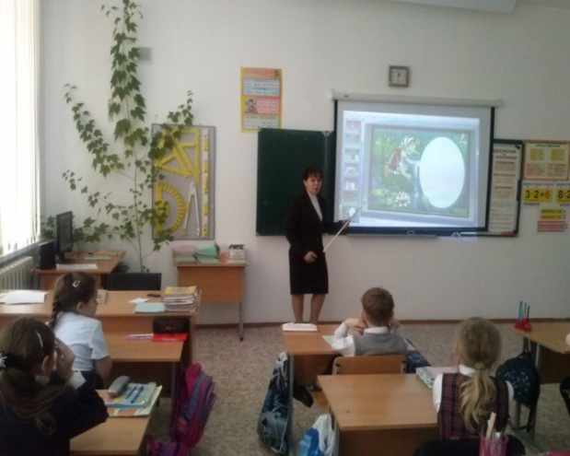

Открытый урок – игра в 3 классе, проведенный в рамках районного семинара учителей музыки.
О.Ф.Гафарова. учитель музыки и пения.

